Actividades Sugeridas
OBJETIVO DE APRENDIZAJE OA_12 | DESCRIPCIÓN DE LA ACTIVIDADES
Generar, describir y registrar patrones numéricos, usando una variedad de estrategias en tablas del 100, de manera manual y/o con software educativo.  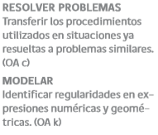 | 8.  Resuelven los siguientes problemas en forma autónoma: Juana cuenta de a 6 los lápices que hay en tres cajas que contienen 6 unidades cada una.  a Si cuenta los lápices en orden, ¿qué números dirá?  b Si Juana cuenta otras cajas más, ¿qué secuencia de números continuaría el patrón que usó entre las siguientes alternativas de secuencias?  